ДУ «ІНСТИТУТ ЕПІДЕМІОЛОГІЇ ТА ІНФЕКЦІЙНИХ ХВОРОБ
ім. Л.В.ГРОМАШЕВСЬКОГО НАМН УКРАЇНИ»

НАУКОВИЙ ЦЕНТР ГРИПУ ТА ГРІ

Тижневий бюлетень
щодо ситуації з грипу та COVID-19 в Україні
за даними 4 дозорних центрів
(Київ, Дніпро, Одеса, Хмельницький).
3 тиждень 2023 року

Публікується на сайті www.ukrinfluenza.com.ua

З 2008 року в Україні функціонує система дозорного епіднагляду (ДЕН) за грипоподібними захворюваннями (ГПЗ)* та тяжкими гострими респіраторними захворюваннями (ТГРЗ)*. Дозорні центри розташовані у різних географічних зонах країни: в Києві, Дніпрі, Одесі та Хмельницькому, які включають 15 дозорних станцій: 9 – стаціонарів та 6 - поліклінік.
* - під визначення випадків ГПЗ та ТГРЗ підпадають випадки респіраторних захворювань, спричинених іншими вірусними інфекціями: грипом, аденовірусом, парагрипом, риновірусом, RSV, у тому числі коронавірусом SARS-CoV-2.
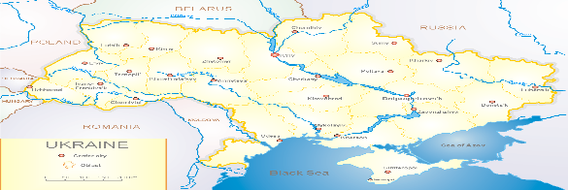
За даними ДЕН в Україні у 6 поліклініках 4-х дозорних центрів, на 3 тижні 2023 року (16.01. - 22.01.2023 р.) було зареєстровано 96 випадків (пок. 9,7 на 100 тис.), що відповідали визначенню ГПЗ, приріст рівнів захворюваності склав 24,7 % у порівнянні з минулим тижнем (рис. 1).

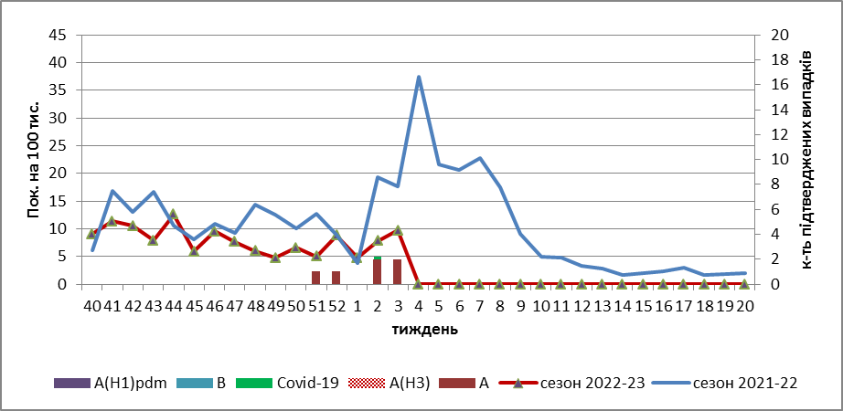

Рис.1. Динаміка реєстрованих випадків, що відповідають визначенню ГПЗ та кількість підтверджених випадків грипу та SARS-CoV-2 в 4-х дозорних центрах України в сезоні 2022-2023 років.

На 3 тижні 2023 року в 9 стаціонарів 4-х дозорних центрів було госпіталізовано 759 хворих, що на 7,2 % більше, ніж на минулому тижні, з них 522 дитини (68,8 %) з підозрою на ТГРЗ. Частка всіх госпіталізованих хворих склала 11,2 %. Зареєстровано 95 хворих (пок. 4,1 на 100 тис.), що відповідали визначенню ТГРЗ, з них 55 (пок. 12,3 на 100 тис.) – діти віком до 17 років. Приріст рівнів захворюваності склав 20,3 %, у порівнянні з минулим тижнем. Отримано позитивні результати у 21 випадку на наявність вірусів грипу А та 2-х вірусів SARS-CoV-2 серед дорослого та дитячого населення (рис.2).

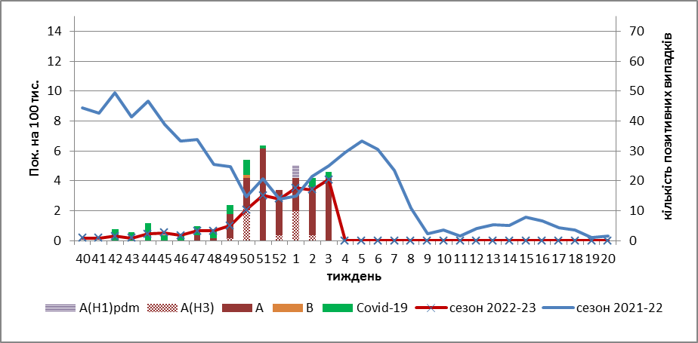

Рис. 2. Динаміка реєстрованих випадків ТГРЗ та кількість лабораторних підтверджень грипу та SARS-CoV-2 в 4-х дозорних центрах України в сезоні 2022-2023 років.

З 40 тижня 2022 р. по 3 тиждень 2023 р. методом ПЛР було досліджено 263 носогорлянкових змивів від хворих на ГПЗ та ТГРЗ. Всього лабораторно підтверджено 180 випадків (69,0 %), з них виявлено 37 (20,5 %) вірусів SARS-CoV-2 і 143 (79,4 %) вірусів грипу А та В: грип А (не субтипований) – 115, А(Н3) – 26, А(Н1)pdm09 – 1, грип В – 1.
Інтенсивність епідемічного процесу грипу залишається високою, відсоток підтверджених випадків грипу на 3 тижні 2023 року складав 77,8 %. Реєструються спорадичні випадки COVID-19 з низьким відсотком підтверджень (7,4 %) серед дорослого населення. Поширення вірусів грипу на території України триває, починаючи з 49 тижня (05.12 - 11.12.2022 р.) вже 7 тижнів поспіль спостерігається домінування вірусів грипу А та В, що наочно відображено на рис. 3.

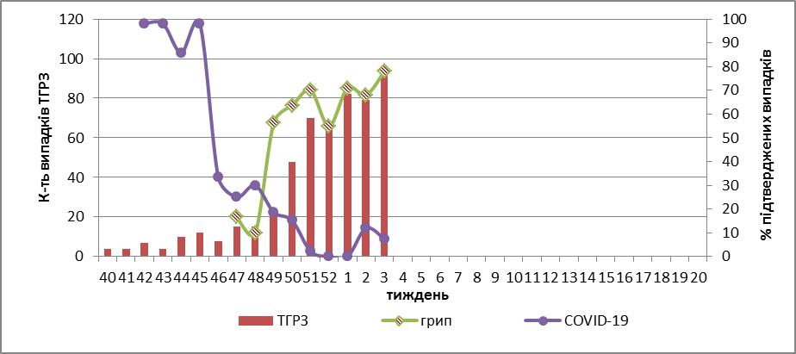

Рис. 3. Відсоток підтверджених випадків грипу та COVID-19 серед хворих, які знаходились на стаціонарному лікуванні із тяжким гострим респіраторним захворюванням у період з 40 тижня 2022 року по 20 тиждень 2023 року.

За даними щотижневого бюлетеня ECDC-ВООЗ (https://flunewseurope.org), на 2 тижні 2023 року в країнах Європейського Регіону триває епідемія грипу, частка позитивних на грип зразків від хворих на ГПЗ та ТГРЗ знизилась з 29,0 % до 22,0 %, порівняно з попереднім тижнем. Епідпоріг у 10,0 %, встановлений для країн Регіону вперше був перевищено на 45 тижні 2022 р., але з 51 тижня 2022 р. поступово знижується. Епідемія грипу в цьому році розпочалася раніше, у порівнянні з попередніми сезонами, наприклад, минулі епідемії розпочинались на 47 тижні у сезоні 2019–2020 рр. і на 49 тижні - у сезоні 2021–2022 рр. При цьому пік епідемічної активності також настав раніше - на 51 тижні 2022р., ніж у попередні сезони: на 52 тижні у сезоні 2021–2022 рр. чи на 5 тижні у сезонах 2017–2018 рр. і 2019–2020 рр.
33 із 40 країн/територій в різних частинах Європейського регіону повідомили про високу інтенсивність епідемічної активності та широку розповсюдженість вірусів грипу по Регіону.
Циркуляція вірусів грипу в країнах Регіону змішана, переважання вірусів А(Н1)pdm09 фіксується як у системах дозорного, так і недозорного епіднагляду.
За даними дозорних установ, які проводять епіднагляд за ТГРЗ на базі лікарень, повідомляють, що найвищі відсотки позитивних зразків на грип відзначені у таких країнах: Румунія (59%),Ірландія (33%), Казахстан (33%), Україна (31%), Киргизстан (29%), Боснія і Герцеговина (28%), Російська Федерація (26%), Албанія (23%), Словаччина (21%), Сербія (19%) і Мальта (11%). З початку сезону 2022-2023 рр в дозорних клініках методом ПЛР було підтверджено грип А (n=1917; 75%), з них 1620 вірусів були субтиповані: 1190 (73%) – A(H1)pdm09, 430 (27%) – А(Н3). Що стосується вірусів типу B, то лінійна належність була встановлена лише для 25% (n=166) – все були віднесені до лінії B/Victoria.
За даними ЦГЗ МОЗ, на 3 тижні 2023 року частка підтверджених випадків COVID-19 в України збільшилась на 14,4 % серед дорослих та серед дітей на 19,2 %, у порівнянні з попереднім тижнем. Зареєстровано 42 летальних випадки серед осіб віком 60+, що на 27,6 % нижче, ніж на минулому тижні.
Отже, за даними ДЕН, на території України спостерігається спільна циркуляція вірусу SARS-CoV-2 та вірусів грипу А. Інтенсивність епідемічного процесу грипу залишається високою, відбувся приріст рівнів захворюваності на ТГРЗ за рахунок дорослого населення – на 45,0 %, а серед дітей, навпаки зменшилась – на 28,6 %. Загалом за тиждень частка підтверджених випадків грипу та COVID-19 складала 85,0 %. Проте, найбільша частка підтверджених випадків (85,0 % - 90,0 %) реєструвалася серед дитячого населення у м. Дніпро та м. Одеса, тоді як у м. Києві - 70,0 % було зареєстровано серед дорослого населення.

Виконавці:
Професор, д.мед.н. Міроненко А.П.
к.мед.н. Голубка О.С.

